Dependências

yarn init -y

yarn add express

yarn add @types/express -D

Dependência de desenvolvimento

yarn add typescript -D

Express

Microframework para fazer rotas

Typescript

yarn tsc --init

yarn add ts-node-dev -D

Converte código de TS para JS

No package.json

  "scripts":{

    "dev": "ts-node-dev src/server.ts"

  },

Não checar erros ao compilar (o VS code já faz isso no desenvolvimento)

  "scripts":{

    "dev": "ts-node-dev --transpile-only src/server.ts"

  },

Ignorar qualquer alteração feita na pasta node_modules

  "scripts":{

    "dev": "ts-node-dev --transpile-only --ignore-watch node_modules src/server.ts"

  },

Métodos HTML:

GET -> Busca

POST -> Salvar

PUT -> Alterar

DELETE -> Deletar

PATCH -> Alteração específica

Método GET:

//http://localhost:3333/users

//Param 1 = Rota

//Param 2 = request,response

app.get("/users", (request, response) => {

  return response.json({message: "Hello World"});

});

Insomnia, evitar ter que digitar toda a rota

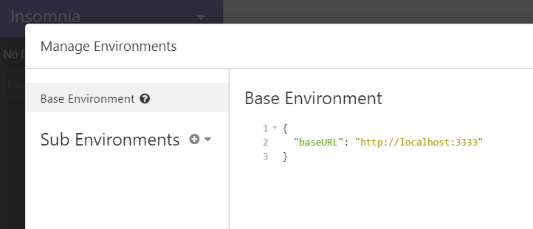

Depois é só usar

